PRÜM-Türenwerk GmbH, 54595 Weinsheim
Der WEISSE RIESE: Hightech für besten Service

In Weinsheim steht Deutschlands größtes Türenlager in Weiß. Mit dem Neubau eines zweiten Hochregallagers setzt PRÜM in Zeiten von Rohstoffknappheit und Lieferengpässen ein klares Zeichen für Service und schnelle Verfügbarkeit. Der WEISSE RIESE bietet ein komplettes Lagersortiment an Oberflächen von Standardtüren über Stil- und Designtüren bis hin zu Funktionstüren mit der Spezialisierung auf weiße Oberflächen.

Mit weißen Türen konzentriert sich PRÜM auf die Klassiker, die auch heute noch den Zeitgeist perfekt treffen. In den Weißtönen 9010 und 9016, lackiert und in CPL steht jetzt ein durchgängiges, parallel verfügbares Produktsortiment mit vier Oberflächen und zwei Türblatthöhen - 1.985 Millimeter und 2.110 Millimeter - zur Verfügung. Auch Türen mit Unterschnitt oder Türen ohne Schlüssellochbohrung sind in Weinsheim auf Lager und dank modernster Logistik ebenfalls schnell verfügbar. Ein weiterer Produktschwerpunkt sind Funktionstüren: Schallschutz-, Einbruchschutz-, Feuchtraum- und Feuerschutztüren, teilweise mit Einfach- und Dreifachverriegelung, sind ab Lager Weinsheim lieferbar. Neben weißen Türen runden alle gängigen CPL-Oberflächen und Ganzglastüren das Lagersortiment perfekt ab. Über das PEP 2-Lieferprogramm sind zusätzlich weitere 600.000 Kombinationen möglich und kurzfristig verfügbar.

Beeindruckende Zahlen

Auf über 70.000 m² Lager- und Logistikfläche bevorratet PRÜM 160.000 Türen und Zargen. 7.000 verschiedene Artikel sind auf Lager. 12 Regalbediengeräte und eine hochmoderne Materialfluss-Steuerung handhaben Palettenware und Einzelteile. Vollautomatische Industrieroboter sorgen in einem vernetzen Lagerkonzept für eine schnelle Auslieferung der Aufträge. Innovative Fördertechnik und Regalbediengeräte sorgen dabei für einen effizienten Materialfluss. Ein Industrieroboter kommissioniert die Waren vollautomatisch nach Kundenauftrag. Ein übergeordnetes Leitsystem steuert den Warenfluss vom Wareneingang bis zur Verladung der gepackten Platteten auf den Lkw.

In der aktuellen Ausbaustufe des neuen Lagers kommissioniert ein Industrieroboter bis zu 2.500 Teile pro Tag. Nach der Installation einer weiteren Einheit verdoppelt sich die Kommissionierleistung auf 5.000 Teile täglich.

Darüber hinaus bedient PRÜM im neuen Hochregallager II weitere Logistikbereiche. In vier Gassen werden insgesamt bis zu 2.500 Paletten bewegt. In der gesamten Versandlogistik werden bis zu 9.500 Einzelteile pro Tag bewegt.

Mit dem WEISSEN RIESEN beeindruckt PRÜM mit modernster Technik und ist damit auch zukünftig verlässlicher Partner für den Fachhandel. Der PRÜM Leitgedanke „Verfügbarkeit und schnelle Lieferung“ steht dabei für besten Kundenservice.

2.753 Zeichen

Weiterführende Links
premiumkante-pruem.de
pruem-digital.de
tuerentool-pruem.de/#/configurator

Deutschlands größtes Türenlager in Weiß – der "WEISSE RIESE"

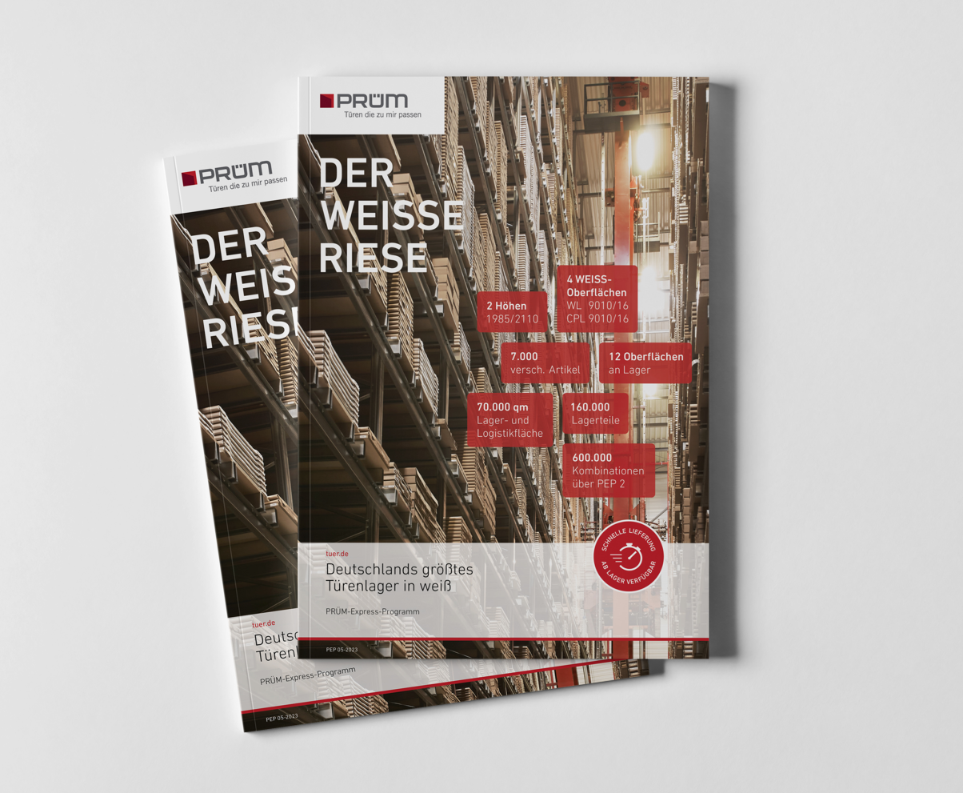

Verfügbarkeit und schnelle Lieferung

